ACEPTACIÓN DE LA POSTULACIÓN PERSONA NATURAL
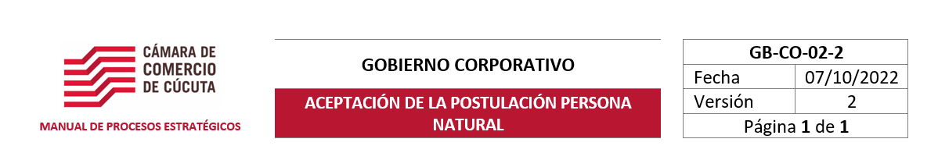
San José de Cúcuta, FECHA.

Señores
CÁMARA DE COMERCIO DE CÚCUTA
Ciudad

Yo, ______________________________________________________, identificado con la cédula de ciudadanía número ___________________________, con domicilio principal en la ciudad de _______________________ actuando en nombre propio, manifiesto que acepto de manera incondicional la postulación como candidato a miembro de la Junta Directiva de la Cámara de Comercio de Cúcuta para el periodo 2023-2026.

Manifiesto bajo gravedad de juramento que reúno los requisitos establecidos para integrar la Junta Directiva, especialmente los señalados en el artículo 85 del Código de Comercio, Ley 1727 de 2014, Decreto 1074 de 2015 y demás normativas concordantes.

Adicionalmente, declaro bajo juramento que no me encuentro incurso en ninguna de las causales de inhabilidad e incompatibilidad consagradas en la Ley 1727 de 2014 para ser miembro de la Junta Directiva de la Cámara de Comercio.

Asimismo, manifiesto que realizo mi postulación en calidad de persona natural.

Atentamente,

Nombre
Firma
C.C.

